# A elaborat: Sandiuc Vitalie, IS21Z

**A verificat: Țîcău Vitalie**

## PROIECT DE PROGRAM Nr. 3. Interpolarea funcțiilor

## I. Formularea problemei

Se cere de interpolat pe segmentul *[a, b]* funcția *f(x)* definită tabelar cu polinoame algebrice de interpolare.

**a). Cazul când funcția *f(x)* este dată în mod discret:** se interpolează o funcție pe segmentul [-10; 10]

**b). Cazul când expresia funcției f(x) este cunoscută (pentru testare):** funcția pe ex*ln(x) segmentul [3; 4.4]

## II. Studiu preliminar

La interpolarea funcției date în mod discret, am utilizat următorul rezultat al tabelarii.

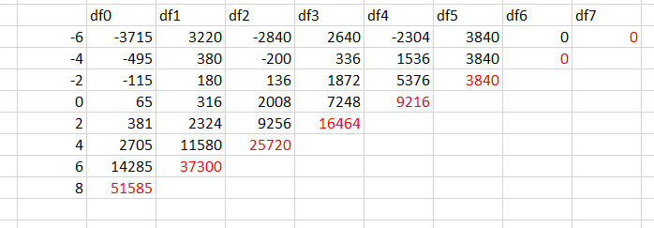

**III. Datele inițiale.**

**a). Cazul când funcția f(x) este dată în mod discret.**

Nodurile xi = { -6, -4, -2, 0, 2, 4, 6, 8 } și valorile funcției necunoscute în noduri yi ={ 51585, 37300, 25720, 16464, 9216, 3840, 0, 0}, primul nod este -6 și pasul h = 2. Punctele de cercetare zj = {-9, -7, -5, -3, -1, 1, 3, 5, 7, 9}.

**b). Cazul când expresia funcției f(x) este cunoscută (pentru testare).**

Nodurile xi = {3; 3.2; 3.4; 3.6; 3.8; 4; 4.2; 4.4}și valorile funcției în noduri yi

={3.1; 3.3; 3.5; 3.7; 3.9; 4.1}.Primul nod este 3 și pasul h=0.2. Expresia funcției g(x) = ex*log(x)

## IV. Programul

*using System;*

*using System.Collections.Generic;*

*using System.ComponentModel;*

*using System.Data;*

*using System.Drawing;*

*using System.Linq;*

*using System.Text;*

*using System.Threading.Tasks;*

*using System.Windows.Forms;*

*namespace Proiect_3*

*{*

*public partial class Form1 : Form*

*{*

*int n, m;*

*double[] x = new double [12];*

*double[] y = new double [12];*

*double[] z = new double [12];*

*double h;*

*public Form1()*

*{*

*InitializeComponent();*

*}*

*private void dataGridView1_CellContentClick(object sender, DataGridViewCellEventArgs e)*

*{*

*}*

*private void numericUpDown2_ValueChanged(object sender, EventArgs e)*

*{*

*// calculam numarul de puncte si le afisam in tabelul interpolarii Newton II la caz discret*

*m = (int)numericUpDown2.Value;*

*dataGridView2.ColumnCount = m;*

*double v = -9;*

*for (int k = 0; k < m; k++)*

*{*

*z[k] = v + k * 2;*

*dataGridView2[k, 0].Value = z[k];*

*}*

*}*

*private void button1_Click(object sender, EventArgs e)*

*{*

*// calc tab interpolarii dupa formula 2 Newton*

*int i, j;*

*double Pn = 0, q, t;*

*double[] difFin = new double[12];*

*dataGridView3.RowCount = m;*

*difFin[0] = y[n - 1];*

*for (i = 1; i < n; i++)*

*{*

*for (j = 0; j < n - i; j++)*

*{*

*y[j] = y[j + 1] - y[j];*

*}*

*difFin[i] = y[n - 1 - i];*

*}*

*// DifIn*

*dataGridView7.ColumnCount = n;*

*for (i = 0; i < n; i++)*

*{*

*dataGridView7[i, 0].Value = difFin[i];*

*}*

*// Pn*

*for (int k = 0; k < m; k++)*

*{*

*t = (z[k] - x[n - 1]) / h;*

*Pn = difFin[0];*

*q = 1;*

*for (i = 1; i < n; i++)*

*{*

*q = q * (t + i - 1) / i;*

*Pn = Pn + q * difFin[i];*

*}*

*dataGridView3[0, k].Value = "z" + k.ToString();*

*dataGridView3[1, k].Value = z[k].ToString();*

*dataGridView3[2, k].Value = Pn.ToString();*

*}*

*}*

*double g(double x)*

*{*

*// functia dup var meu*

*return Math.Exp(x) * Math.Log(x);*

*}*

*private void numericUpDown4_ValueChanged(object sender, EventArgs e)*

*{*

*// calculam nr de noduri si le afisam in tabelul baza interpolarii la functia complexa*

*n = (int)numericUpDown4.Value;*

*// h = double.Parse(textBox3.Text);*

*h = 0.2;*

*x[0] = double.Parse(textBox4.Text);*

*dataGridView6.RowCount = n;*

*dataGridView6[0, 0].Value = "x0";*

*dataGridView6[1, 0].Value = x[0];*

*for (int i = 1; i < n; i++)*

*{*

*dataGridView6[0, i].Value = "x" + i.ToString();*

*x[i] = x[i - 1] + h;*

*dataGridView6[1, i].Value = x[i];*

*}*

*for (int i = 0; i < n; i++)*

*{*

*dataGridView6[2, i].Value = y[i] = g(x[i]);*

*}*

*}*

*private void numericUpDown3_ValueChanged(object sender, EventArgs e)*

*{*

*// calculam numarul de puncte si le afisam in tabelul interpolarii Newton II la functia complexa*

*m = (int)numericUpDown3.Value;*

*dataGridView5.ColumnCount = m;*

*z[0] = 3; z[1] = 3.2; z[2] = 3.4; z[3] = 3.6;*

*z[4] = 3.8; z[5] = 4; z[6] = 4.2; z[7] = 4.4;*

*z[8] = 4.6; z[9] = 4.8;*

*for (int k = 0; k < m; k++)*

*{*

*dataGridView5[k, 0].Value = z[k];*

*}*

*}*

*private void button2_Click(object sender, EventArgs e)*

*{*

*// calculam tabelul interpolarii dupa formula 2 Newton cu datele din tabelul baza interpolarii*

*// de asemenea calculam conform functiei g* / delta*

*int i, j;*

*double Pn = 0, q, t, delta;*

*double[] difFin = new double[12];*

*dataGridView4.RowCount = m;*

*// calculam diferente fin*

*difFin[0] = y[n - 1];*

*for (i = 1; i < n; i++)*

*{*

*for (j = 0; j < n - i; j++)*

*{*

*y[j] = y[j + 1] - y[j];*

*}*

*difFin[i] = y[n - 1 - i];*

*}*

*// Calcul Pn*

*for (int k = 0; k < m; k++)*

*{*

*t = (z[k] - x[n - 1]) / h;*

*Pn = difFin[0];*

*q = 1;*

*for (i = 1; i < n; i++)*

*{*

*q = q * (t + i - 1) / i;*

*Pn = Pn + q * difFin[i];*

*}*

*dataGridView4[0, k].Value = "z" + k.ToString();*

*dataGridView4[1, k].Value = z[k].ToString();*

*dataGridView4[2, k].Value = Pn.ToString();*

*dataGridView4[3, k].Value = g(z[k]).ToString();*

*delta = Math.Abs(g(z[k]) - Pn);*

*dataGridView4[4, k].Value = delta.ToString("E2");*

*}*

*}*

*private void textBox3_TextChanged(object sender, EventArgs e)*

*{*

*}*

*private void numericUpDown1_ValueChanged(object sender, EventArgs e)*

*{*

*// calculam nr de noduri si le afisam in tabelul baza interpolarii la caz discret*

*n = (int)numericUpDown1.Value;*

*h = double.Parse(textBox2.Text);*

*x[0] = double.Parse(textBox1.Text);*

*for (int i = 1; i < n; i++)*

*{*

*x[i] = x[i - 1] + h;*

*}*

*dataGridView1.RowCount = n;*

*for (int i = 0; i < n; i++)*

*{*

*dataGridView1[0, i].Value = "x" + i.ToString();*

*dataGridView1[1, i].Value = x[i];*

*y[i] = Math.Pow(x[i], 5) + 4 * Math.Pow(x[i], 4) + 3 * Math.Pow(x[i], 3)*

*+ Math.Pow(x[i], 2) + 96 * x[i] + 65;*

*dataGridView1[2, i].Value = y[i];*

*}*

*}*

*}*

*}*

## V. Rezultatele sugestive

**a). Cazul când funcția f(x) este dată în mod discret.**

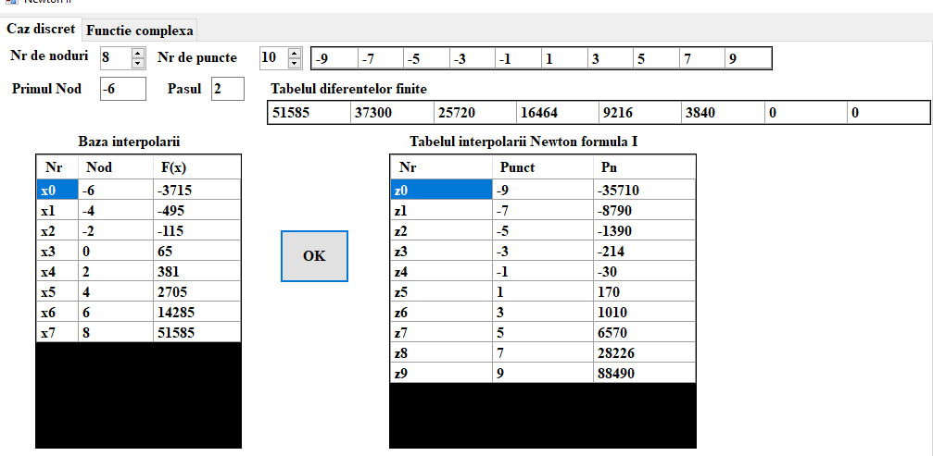

**b). Cazul când expresia funcției f(x) este cunoscută (pentru testare).**

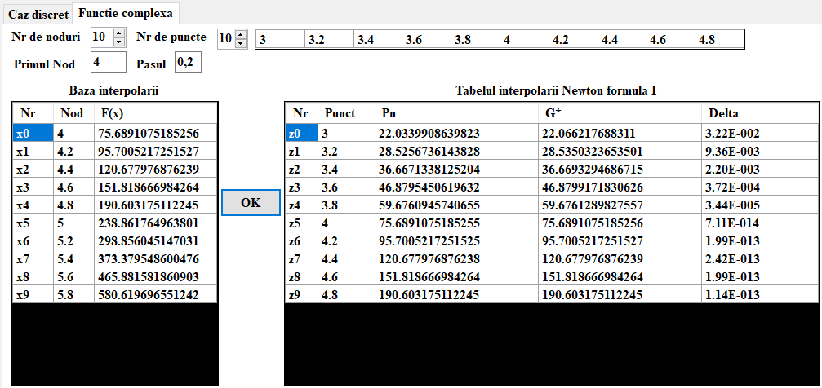

**VI. Concluzii**

In urma efectuării proiectului au fost efectuate următoarele concluzii de ordinul 10-15.

1. Eroarea de calcul a valorii aproximative a funcției în noduri lipsește sau este foarte mică.
2. Eroarea de calcul în punctele diferite de noduri coincide cu evaluarea teoretică a erorii.
3. La mijlocul tabelului de interpolare eroarea de calcul este mai mică decât la începutul sau la sfârșitul tabelului.
4. Cu cât punctele sunt mai apropiate de noduri, cu atât eroarea de calcul este mai mică, deoarece valoarea funcției devine mai aproape de cea exactă.
5. Cu cât pasul este mai mic, cu atât și eroarea de calcul este mai mică. Astfel micșorând pasul se micșorează eroarea, se mărește precizia, dar pierdem din numărul de calcule.

